## **بسمه تعالی**



**تمرین 3**

**نظریه زبان‌ها و ماشین‌ها**

محسن کربلائی امینی، 98242128

اسفند ۱۴۰2

## **سوال 1:**

**ج)** با تصور M1 و M2 دو آتاماتا برای زبان‌های L1 و L2 می‌توان اثبات ساختاری زیر را برای اجتماع دو زبان متصور بود که یک وضعیت شروع با دو یال تهی به هر زبان میرود:

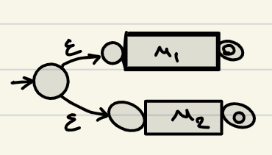

**الف)** درست. برای یک زبان منظم مانند L1 حتما می‌توان آتاماتای M1 را به این صورت تعریف کرد:

$$M1=\{Q1,Σ1,δ1,q0,F1\}$$

که وارون آن M2 به این شکل تعریف می‌شود:

$$M2=\{Q1,Σ1,-δ1,F1,q0\}$$

یعنی وضعیت‌های شروع و شناسایی جا‌به‌جا و جهت‌ها برعکس می‌شوند. بنابراین L2 یک زبان منظم می‌باشد. همچنین بنابر قضیه**(مورد ج)** و متنهایی بودن و قابل ترسیم بودن آتاماتای اجتماع دو آتاماتا می‌دانیم که اجتماع دو زبان هم زبانی منظم را تشکیل می‌دهند. حال برای اشتراک L1 وL2 می‌توان نوشت:

$$L1⋂L2={\left(L1^{'}⋃L2^{'}\right)}^{'}$$

$$→L1 منظم→L1^{'}منظم$$

$$→L2 منظم→L2^{'}منظم$$

$$→\left(L1^{'}⋃L2^{'}\right) منظم$$

$$→\left(L1^{'}⋃L2^{'}\right)' منظم$$

**ب)** درست. برای اجرای عمل به هم پیوستن دو زبان، از آنجایی که بعد از این عمل دو زبان ارتباطی با یکدیگر ندارند و مستقل هستند، در یک آتاماتا باید از وضعیت پایانی یک زبان به وضعیت شروع زبان دیگر مسیری وجود داشته باشد. از آنجایی که دو زبان L1 و L2 نامنظم‌اند و نمی‌توان یک آتاماتا برای آن‌ها متصور بود، بنابراین این عبارت درست است.

## **سوال 2:**

**الف)**

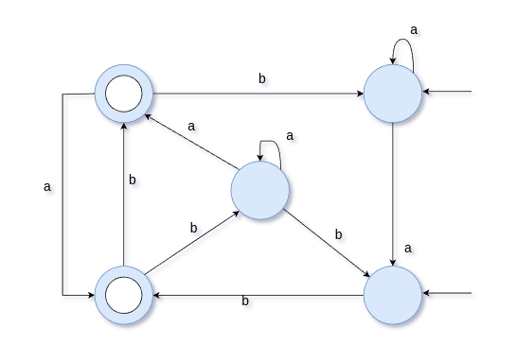

**ب)**

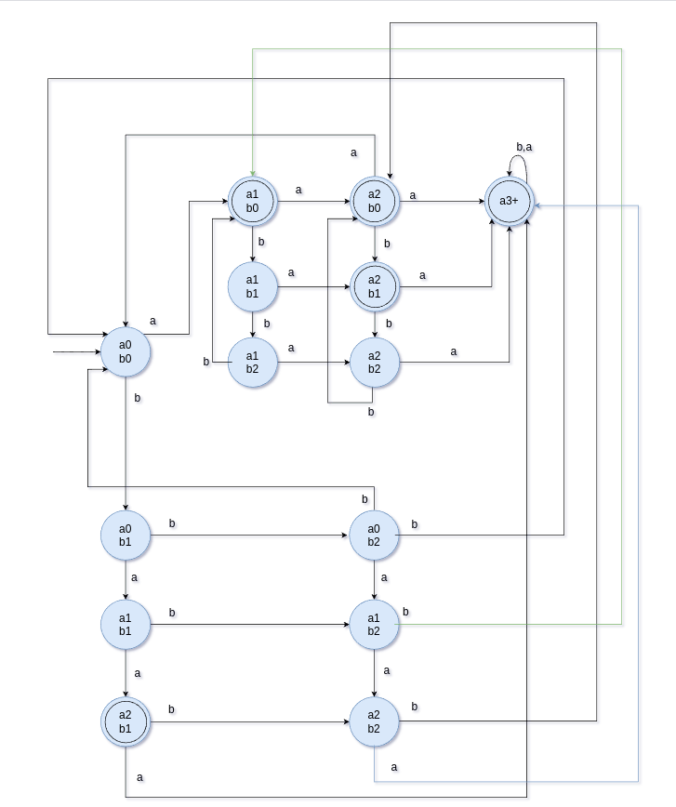

## **سوال 3:**

**الف)**

|  |  |  |  |  |  |
| --- | --- | --- | --- | --- | --- |
| **مقصد** | **حرف** | **مبدا** | **مقصد** | **حرف** | **مبدا** |
| **3** | **a** | **5** | **3** | **a** | **0** |
| **7** | **b** | **5** | **2** | **b** | **0** |
| **4** | **a** | **6** | **6** | **a** | **1** |
| **8** | **b** | **6** | **0** | **b** | **1** |
| **3** | **a** | **7** | **0** | **a** | **2** |
| **2** | **b** | **7** | **1** | **b** | **2** |
| **7** | **a** | **8** | **5** | **a** | **3** |
| **1** | **b** | **8** | **0** | **b** | **3** |
|  |  |  | **4** | **a** | **4** |
|  |  |  | **0** | **b** | **4** |

* **مجموعه: {2,6,8} , {0,1,3,4,5,7}**

قابل پذیرش نمی‌باشد چرا که 6 با b به 8 می‌رود و 2 با b به 1

* **مجموعه: {2,8} , {0,1,3,4,5,7}**

{2,8} علی الحساب قابل پذیرش می‌باشد اما 0 با a به 3 می‌رود و 1 با a به 6 میرود. با حذف 1 از مجموعه همچنان {2,8} قابل پذیرش هستند.

* **مجموعه: {2,8} , {0,7}**

**کاملا قابل پذیرش**

* **مجموعه: {2,8} , {0,5,7}**

قابل پذیرش نمی‌باشد چرا که 5 با b به 7 می‌رود و 7 با b به 2

* **مجموعه: {2,8} , {0,4,7}**

قابل پذیرش نمی‌باشد چرا که 4 با b به 0 می‌رود و 7 با b به 2

* **مجموعه: {2,8} , {0,3,7}**

قابل پذیرش نمی‌باشد چرا که 3 با b به 0 می‌رود و 7 با b به 2

* **مجموعه: {2,8} , {0 ,7} , {1,3,4,5}**

قابل پذیرش نمی‌باشد چرا که 1 با a به 6 می‌رود و 3 با a به 5

* **مجموعه: {2,8} , {0 ,7} , {3,4,5}**

**کاملا قابل پذیرش و 1 و6 جمع پذیر نیستند. بنابراین داریم:**

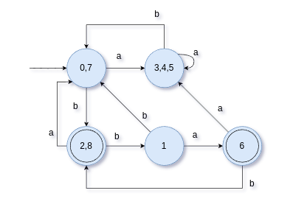

## **ب)**

|  |  |  |  |  |  |
| --- | --- | --- | --- | --- | --- |
| **مقصد** | **حرف** | **مبدا** | **مقصد** | **حرف** | **مبدا** |
| **4** | **a** | **4** | **1** | **a** | **0** |
| **5** | **b** | **4** | **2** | **b** | **0** |
| **5** | **a** | **5** | **3** | **a** | **1** |
| **4** | **b** | **5** | **4** | **b** | **1** |
| **2** | **a** | **6** | **3** | **a** | **2** |
| **6** | **b** | **6** | **5** | **b** | **2** |
|  |  |  | **3** | **a** | **3** |
|  |  |  | **1** | **b** | **3** |

* **مجموعه: {3,4,5} , {0,1,2,6}**

قابل پذیرش نمی‌باشد چرا که 3 با b به 1 می‌رود و 4 با a به 4

* **مجموعه: 3,{4,5}**

**کاملا قابل پذیرش**

* **مجموعه: 3,{4,5},{0,1,2,6}**

قابل پذیرش نمی‌باشد چرا که 0 با a به 1 می‌رود و 1 با a به 3 بنابراین 0 و1 جمع‌پذیر نیستند.

* **مجموعه: 3,{4,5},{1,2},0,6**

**کاملا قابل پذیرش و 0 و 6 جمع‌پذیر نیستند. بنابراین داریم:**

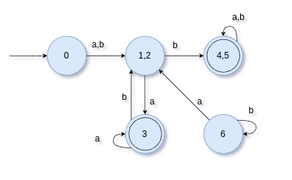

## **عبارت منظم آتاماتا:**

$$R=(R1a*\left|R2\left(a | b\right)*\right|R1a*R3\left(a | b\right)*)$$

$$R1=\left(a | b\right)a\left(a | ba\right)*$$

$$R2=\left(a | b\right)b$$

$$R3=a*\left(ba\right)*bb$$

## **سوال 4:**

**الف)**

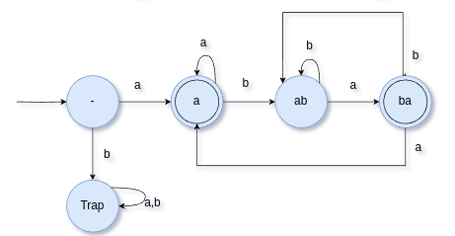

**ب)**

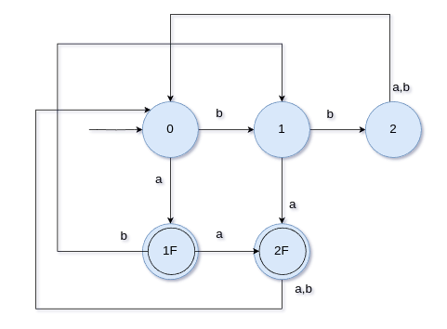

**ج)**

$$L2-L1=L2⋂L1'$$

**L1’:**

